
ESCUELA SUPERIOR POLITÉCNICA DEL LITORAL
INSTITUTO DE CIENCIAS MATEMÁTICAS
INGENIERÍA EN AUDITORÍA Y CONTADURÍA PÚBLICA AUTORIZADA
2 de febrero de 2011
MÉTODOS CUANTITATIVOS I SEGUNDA EVALUACIÓN

Nombre: …………………………………… Paralelo: …………
Firma: ……………………………………… # Matrícula: ………………

TEMA 1
VALOR: 10 puntos
a) Dado el número complejo , obtenga y grafique en el plano complejo sus raíces cúbicas.

b) Identifique y grafique en el plano complejo el lugar geométrico definido por $\left|\frac{2z−1}{1+z}\right|=1$.

TEMA 2
Calcule los siguientes límites:
VALOR: 10 puntos
a)$\underset{x→0^{+}}{\text{lím}}{\left(\text{sen}(x)\right)}^{x^{2}}$

b) $\underset{x→1 ^{+}}{\text{lím}}\left[\frac{1}{\text{ln}(x)}−\frac{1}{x−1}\right]$

TEMA 3
Determine si la siguiente función es continua para todo número real:
VALOR: 5 puntos
$$g(x)=\begin{aligned}\left\{\frac{1−\text{cos}(x)}{x} ; x≠0 | \right.\end{aligned}$$

TEMA 4
Utilizando la definición de derivada, demuestre que:$\frac{d}{\text{dx}}\left(x^{n}\right)={\text{nx}}^{n−1}$, donde n es cualquier número racional diferente de cero.
VALOR: 5 puntos

TEMA 5
Obtenga la derivada requerida en cada literal:
VALOR: 10 puntos
a) $y^{'}$ si $e^{x+y}=\text{xy}$

b) $y^{\text{IV}}$si $y=x^{3}\text{ln}(x)$

TEMA 6
Obtenga la ecuación de la recta tangente a la curva definida por $y=4\text{tan}(2x)$ en el punto donde $x=\frac{π}{8}$.
VALOR: 5 puntos

TEMA 7
Utilizando el Cálculo Diferencial, determine el valor aproximado de $\sqrt[3]{\text{511}}$.
VALOR: 5 puntos

TEMA 8
Bosqueje la gráfica de la siguiente función de variable real:
$$f(x)=x+x^{2/3}$$
VALOR : 10 puntos
Determinando previamente:
- Dominio
- Intersecciones con los ejes
- Simetrías
- Asíntotas
- Puntos críticos
- Monotonía
- Valores extremos
- Concavidad
- Puntos de inflexión
- Rango

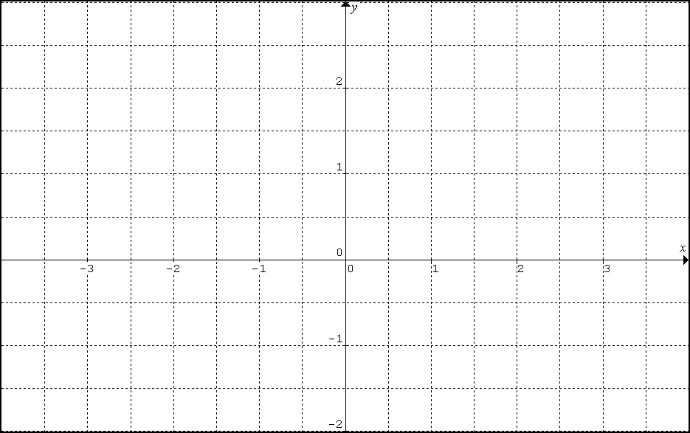
TEMA 9
Una compañía fabrica equipos de sonido de alta fidelidad. Su función de costo anual en dólares está dada por: $C(x)=\text{90000}+\text{500}x+0\text{.}\text{01}x^{2}$, donde x representa el número de equipos producidos por año. Si la función de precio en dólares es $p(x)=\text{1100} −0\text{.}\text{05}x$, determine:
VALOR : 10 puntos
a) La producción que maximiza la utilidad.

b) La utilidad máxima.

c) El costo medio al producir 100 equipos de sonido.

d) El costo marginal por producir el vigésimo quinto equipo de sonido.

TEMA 10
La ecuación de demanda de cierto artículo es $p^{2}=\frac{\text{800}}{x}$ dólares donde x representa el número de unidades. Si se espera que en t meses el número de unidades sea $x=\frac{t^{2}+7t+\text{100}}{\text{20}}$, determine la razón de cambio del precio después de 5 meses. Interprete su respuesta.
VALOR : 5 puntos

